Cahier des charges neutre Heradesign

Panneaux acoustiques légers en laine de bois, liés à la magnésie
Montage sur profilés en T métalliques – stable au feu 30 min.
Description :
Panneau de laine de bois lié à la magnésie en tant que revêtement de plafond décoratif et acoustiquement efficace pour les espaces intérieurs (et zones couvertes à l'extérieur, mais a signaler auprès du fabricant, pour un revêtement de peinture supplémentaire contre l'humidité et la moisissure).
Classement au feu selon EN 13501-1 B-s1, d0 (version standard)
Tolérances selon EN 13168 L3-W2-T2-S3-P2-CS(10)200-CI3 +/- 1mm
Coefficient de résistance à la diffusion selon EN 12086 ~ = 5
Convient aux pièces avec une humidité relative permanente jusqu’à 90%.
Aucun dégagement de formaldéhyde ou d'autres gaz nocifs. Les plaques sont reconnues pour la biologie du bâtiment.
Laine de bois ‘Fine’ = 2mm de largeur Valeur d'absorption acoustique αw à 0,90
Laine de bois ‘Superfine’ = 1mm de largeur Valeur d'absorption acoustique αw à 1,00
Format du panneau 1200 x 600 mm
Épaisseur du panneau 25 mm
Couleur Standard en naturel (RAL 1035) ou Standard en blanc (RAL 9010)
Autres couleurs RAL ou NCS disponibles sur demande.
Finition de bord Standard avec bord biseauté de 5mm (AK01)
Bords droit (GK) ou autres, disponible sur demande.
Poids +/- 13,3kg/m² (Fine) ou +/-12,6kg/m² (Superfine)
Les panneaux sont certifiées PEFC ou FSC
Le plafond suspendu garantit une stabilité au feu qui ne sera pas inférieure à 30 minutes, conformément au NBN 713.020
Sous-structure :
Profils de bord : profilé L en acier de dimensions 21 x 21mm et épaisseur de l’acier 0,5 mm, fixés tous les 400mm au max. au mur à l’aide de clous en acier Ø6 x 35mm.
Profilés porteurs principaux : du type DX24 – profilé T en tôle d’acier pliée avec dimensions 38 x 24 mm, une épaisseur de l’acier 0,4mm et entraxe de max. 600mm, suspendu tous les 1150 mm au max. au plancher en béton à l’aide de suspentes rapides.
Profilés de support de plaques: profilés transversaux de type DX24 – profilé T en tôle d’acier pliée avec largeur 24 mm, épaisseur de l’acier 0,4 mm, entraxe max. 1200mm et longueur 600mm, appliqués entre les profilés porteurs principaux.
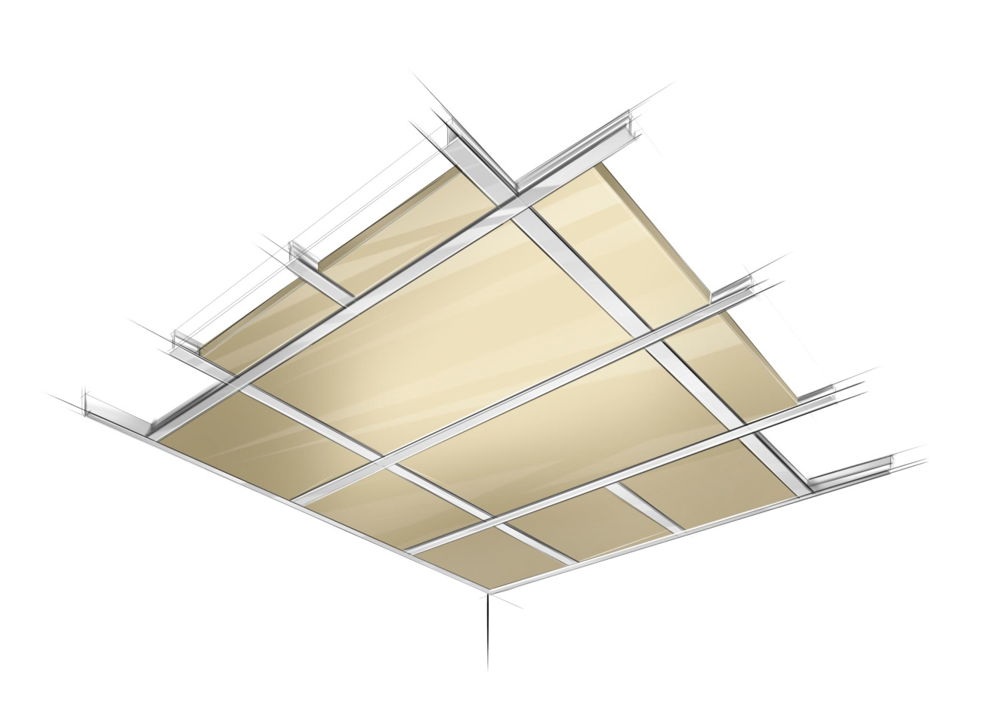
Panneaux en laine de bois : des panneaux en laine de bois liée à la magnésie autoportants sont appliqués dans l’ossature. Ces panneaux sont à bords droits et sont serrés contre l’ossature des 4 côtés à l’aide de pinces de fixation du type V-15 et contre les profilés de rive à l’aide de ressorts muraux du type DCC-8.
Les plaques sont de préférence placées avec des gants, car elles appartiennent déjà à la finition intérieure finale.
L'installation doit être effectuée uniquement dans des conditions d'humidité et de température contrôlées, dans un environnement étanche au vent et à l'eau.
Placez les panneaux sur une surface plane et horizontale et protégez-les contre l'humidité et la poussière avec une voile.
Le prix unitaire comprend le matériel requis complet et le montage prêt à l'emploi, sans distinction de l'emplacement, des sols et de la hauteur de la pièce, ainsi que tout traitement ultérieur des plaques et des têtes de vis avec de la peinture en cas de dommage au cours du traitement.
Pour fixation des objets sur le plafond suspendu, les charges attendues doivent être prises en compte. Les objets de poids supérieur peuvent être placés sur une structure auxiliaire de renforcement (p.e. Profil supplémentaire, Multiplex de 18mm,…) ou être fixé à la structure de support susmentionnée.
Unité de mesure : m²
Application laine minéral : Pose de panneaux d'isolation incombustibles en laine de roche A1, pour augmenter l'absorption acoustique des basses fréquences (facultatif dans ce cas) et/ou en raison de l'exigence locale de résistance au feu conforme EN 13501-2 + A1:2009.
Poids de volume ca. 50kg/m³
Épaisseur 50mm. 2 couches croisées, la première couche étant placée entre la structure de suspension principale.

Résultat avec application de la laine minérale : Résistance au feu EI30
Exigences acoustiques liées au projet : La construction suspendu du plafond garantit un coefficient d’absorption αw de …
Découpes dans les plafonds suspendus : L’exécution se fait en coordination avec les entreprises en charge des différents équipements techniques. Après réception des données nécessaires, celles-ci sont indiquées sur les plans de plafond à soumettre. Les structures de suspension des plafonds suspendus sont adaptées aux éléments à installer conformément aux directives des fabricants. Les éléments souillés sont nettoyés et les éléments endommagés sont remplacés. Un minimum de 10 panneaux par type de plafond est fourni en réserve. Ceux-ci ne sont pas déduits séparément, mais sont inclus dans le prix des plafonds mesurés.
Les découpes suivent avec précision la forme de l'élément à intégrer et sont réalisées avec des moyens appropriés. Les bords des découpes sont égal et finis avec un profil approprié.
Trappes de surveillance et enceintes anti-feu : Cela concerne les trappes et les enceintes de surveillance résistant au feu installées dans le plafond suspendu en fonction de la compartimentation et / ou la protection / supervision des canalisations et des canaux. La structure et les matériaux utilisés doivent être conformes aux exigences du projet, en concertation avec l'architecte et le responsable du projet..
Le fabricant offre la possibilité de proposer des panneaux de laine de bois préassemblées dans des trappes de surveillance. De ce fait, l’installateur n’a pas à fournir lui-même d’incisions précises.
Les dimensions possibles sont 400x400mm, 400x600mm ou en format de plaque complète 1200x600mm.
Unité de mesure : pc.

